IV. CƠ CHẾ DỊCH MÃ Ở SINH VẬT
1. Khái niệm:
- Dịch mã (tổng hợp prôtêin): Mã di truyền chứa trong mARN được chuyển thành trình tự các axit amin trong chuỗi pôlipeptit của prôtêin. Quá trình dịch mã là giai đoạn kế tiếp sau phiên mã.
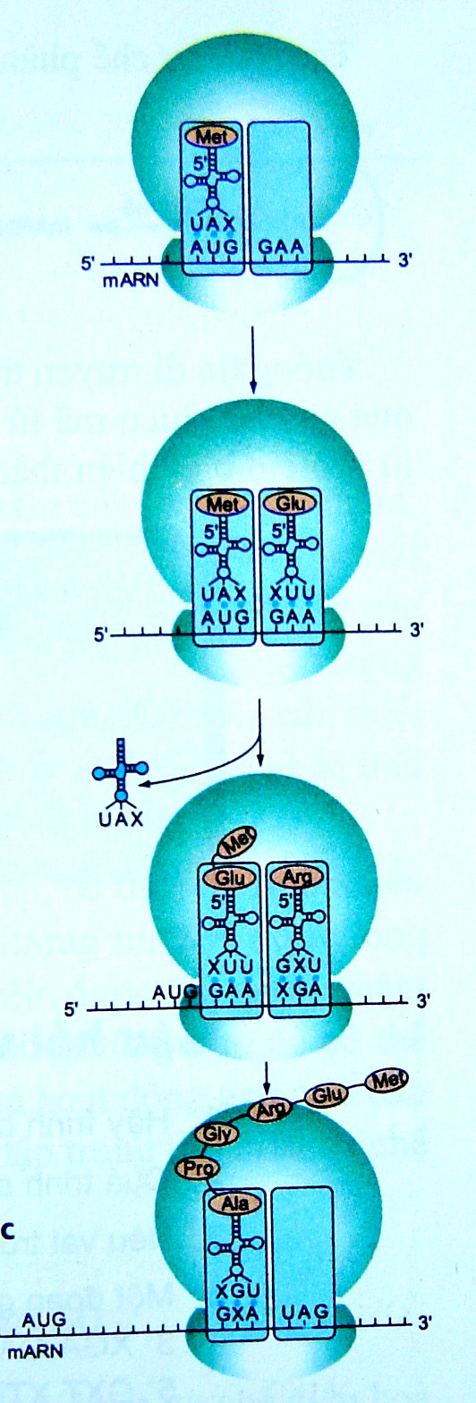
- Quá trình dịch mã cần có các phân tử mARN liên kết với ribôxôm. Mỗi ribôxôm gồm có 2 tiểu phần. Hai tiểu phần này bình thường nằm tách riêng rẽ. Khi có mặt mARN, chúng cùng liên kết vào một đầu của mARN tại vị trí mã mở đầu và quá trình dịch mã được bắt đầu . Trên ribôxôm có hai vị trí là vị trí peptit và vị trí amin . Mỗi vị trí tương ứng với một bộ ba.
2. Diễn biến của quá trình dịch mã:
a) Hoạt hoá axit amin:
Dưới tác dụng của một loại enzim , các axit amin tự do trong tế bào liên kết với hợp chất giàu năng lượng ATP (ađênôzin triphôtphat), trở thành dạng axit amin hoạt hoá. Nhờ một loại enzim khác, axit amin đã được hoạt hoá lại liên kết với tARN đặc trưng để tạo thành phức hợp aa-tARN.
b) Dịch mã và hình thành chuỗi pôlipeptit:
- Đầu tiên, tARN mang axit amin mở đầu (met-tARN ) tiến vào vị trí côdon mở đầu. anticôdon tương ứng trên tARN của nó khớp bổ sung với côdon mở đầu trên mARN.
- Tiếp theo tARN mang axit amin thứ nhất (aa₁- tARN) tới vị trí bên cạnh, anticôdon của nó khớp bổ sung với côdon của axit amin thứ nhất. Ngay sau côdon mở đầu. Enzim xúc tác tạo thành liên kết peptit giữa axit amin mở đầu và axit amin thứ nhất (met-aa₁). Ribôxôm dịch chuyển đi một bộ ba trên mARN, đồng thời tARN (đã mất axit amin mở đầu) rời khỏi ribôxôm. Tiếp theo, aa₂-tARN tiến vào ribôxôm, anticôdon của nó khớp bổ sung với côdon của axit amin thứ hai trên mARN. Liên kết giữa axit amin thứ nhất và axit amin thứ hai (aa₁-aa₂) được tạo thành.
- Sự dịch chuyển của ribôxôm lại tiếp tục theo từng bộ ba trên mARN. Quá trình lại tiếp diễn cho đến khi gặp côdon kết thúc trên mARN và quá trình dịch mã dừng lại.
- Cuối cùng Ribôxôm tách khỏi mARN và chuỗi pôlipeptit được giải phóng, axit amin mêtiônin mở đầu cũng tách khỏi chuỗi pôlipeptit. Chuỗi pôlipeptit sau đó hình thành phân tử prôtêin hoàn chỉnh.
3. Pôliribôxôm:
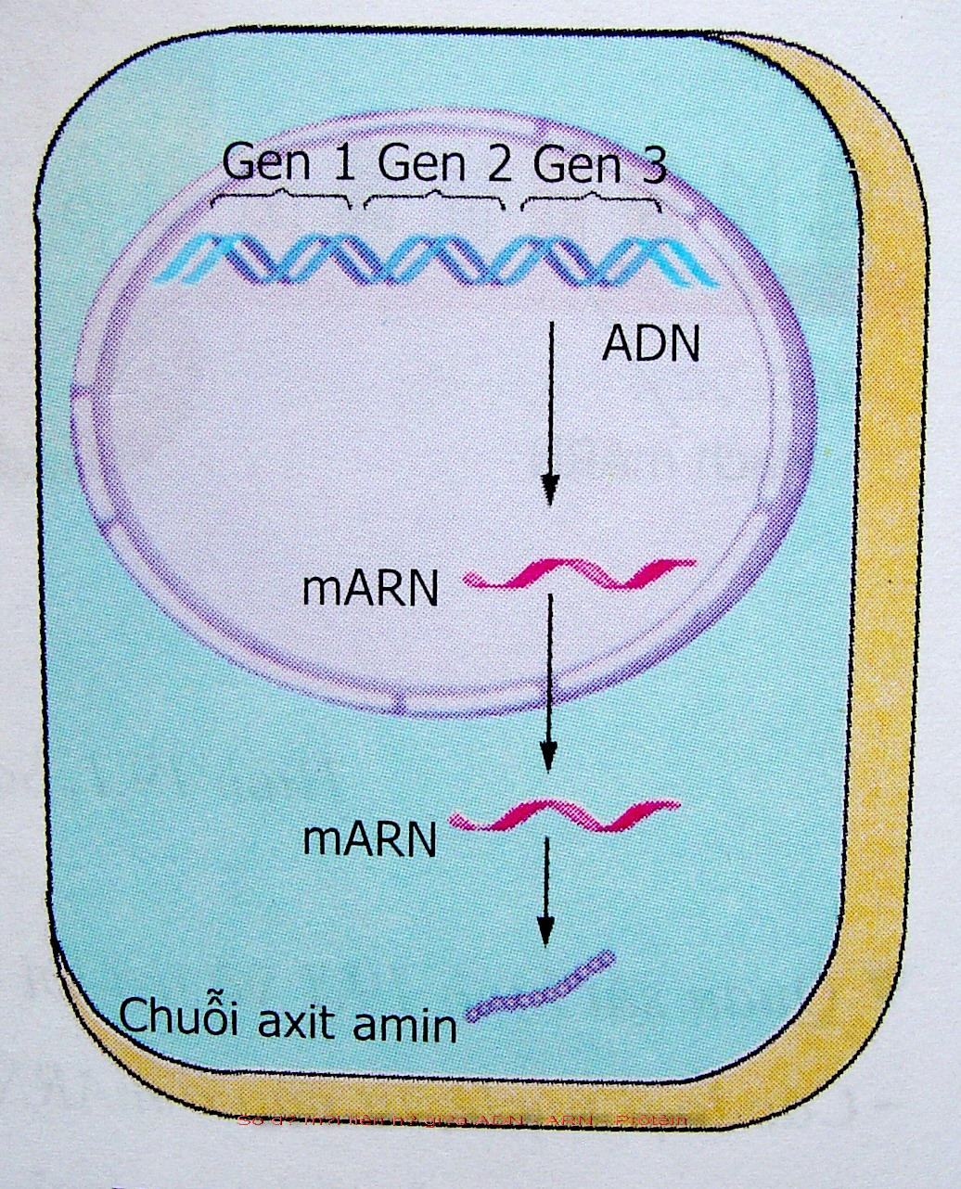
Mô hình mối liên hệ
AND – ARN - PRÔTÊIN
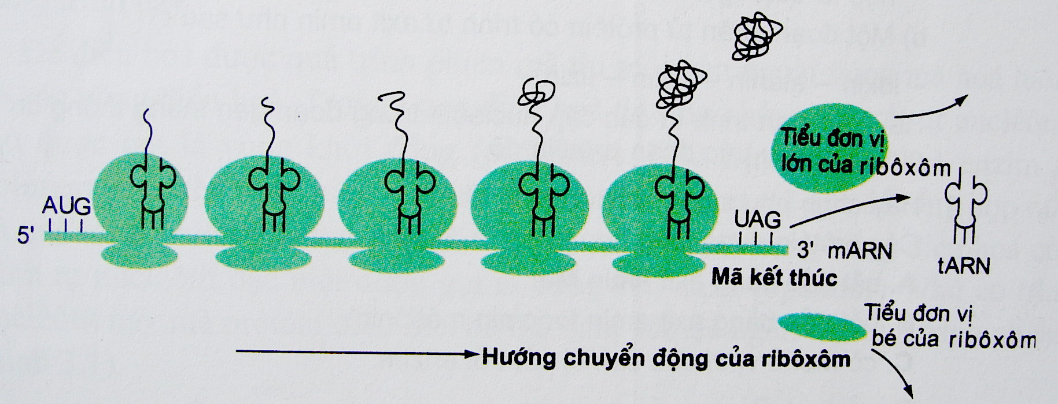
Chuỗi poliribôxôm
Trên mỗi phân tử mARN thường có một số ribôxôm cùng hoạt động được gọi là pôliribôxôm. Sự hình thành pôliribôxôm là sau khi ribôxôm thứ nhất dịch chuyển được một đoạn thì ribôxôm thứ hai liên kết vào mARN. Tiếp theo đó là ribôxôm thứ 3, thứ 4 . . . Như vậy, mỗi một phân tử mARN có thể tổng hợp từ một đến nhiều chuỗi pôlipeptit cùng loại rồi tự huỷ.
Các ribôxôm được sử dụng qua vài thế hệ tế bào và có thể tham gia tổng hợp bất cứ loại prôtêin nào.
4. Mối liên hệ ADN - mARN - prôtêin - tính trạng
- Thông tin di truyền trong ADN được truyền đạt cho thế hệ tế bào con thông qua cơ chế sao chép.
- Thông tin di truyền trong ADN được biểu hiện thành tính trạng của cơ thể thông qua các cơ chế phiên mã và dịch mã.
- Cơ chế của hiện tượng di truyền ở cấp độ phân tử theo sơ đồ sau :
Sao chép
Biểu hiện
Phiên mã
Dịch mã
mARN Prôtêin Tính trạng
ADN

